Flow Aplikasi OM SPAN Fitur Foto menu SP2D BUD
1. Pemda/Dinas sebelumnya terlebih dahulu merekam data SP2D BUD pada OM SPAN.
2. atas data SP2D BUD yang sudah terekam akan terdapat kolom Foto/Lokasi, dimana default value -> 'Belum ada Foto'.
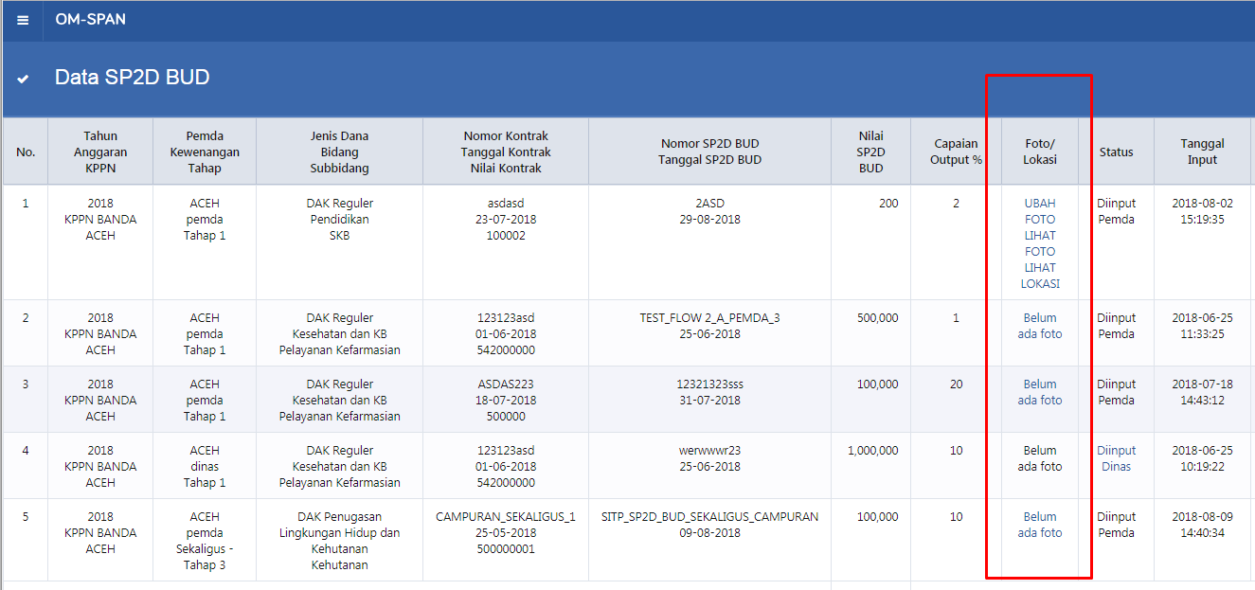
3. Pemda dan/ Dinas dapat mengklik kolom tsb untuk mengupload foto.
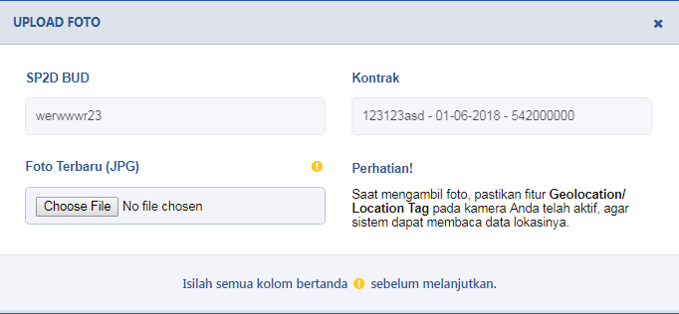
4. Validasi saat upload foto adalah ekstensi file harus .JPG dan besar file maksimal 5 Mb.

5. Setelah terupload, value kolom akan berubah menjadi: Ubah Foto, Lihat Foto, dan Lihat Lokasi.
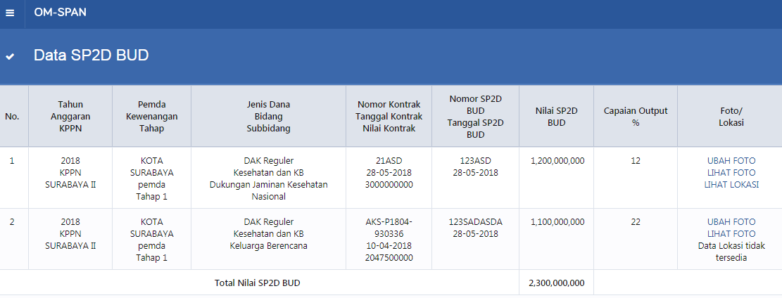
6. Lokasi akan secara otomatis diambil dari geolocation/gps tag pada metadata foto saat diupload. Apabila tidak terdapat data dimaksud, maka akan muncul informasi ‘Data Lokasi tidak tersedia’.
7. Foto yang diunggah hanya bisa 1 file dan otomatis akan ditampilkan foto yang terakhir diunggah.

